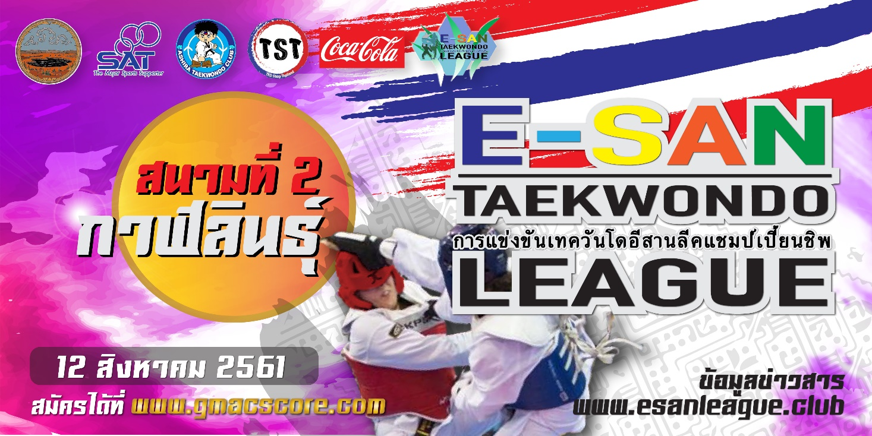
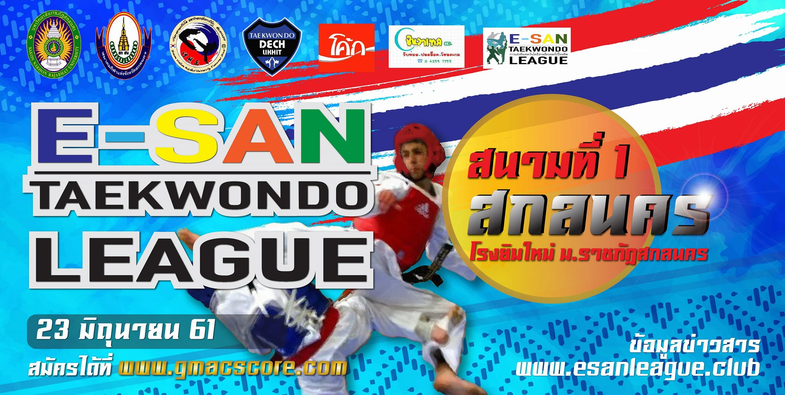
E-SAN TAEKWONDO LEAGUE CHAMPIONSHIP 2nd KALASIN 2018
การแข่งขันเทควันโด อีสานลีค แชมป์เปี้ยนชิพ
สนามที่ 2 จ.กาฬสินธุ์ ประจำปี 2561

วันอาทิตย์ที่ 12 สิงหาคม 2561
ณ อาคารโดมเอนกประสงค์
โรงเรียนกาฬสินธุ์พิทยาสรรพ์
จัดโดย
จังหวัดกาฬสินธุ์
ร่วมกับ ชมรมเทควันโดจังหวัดกาฬสินธุ์
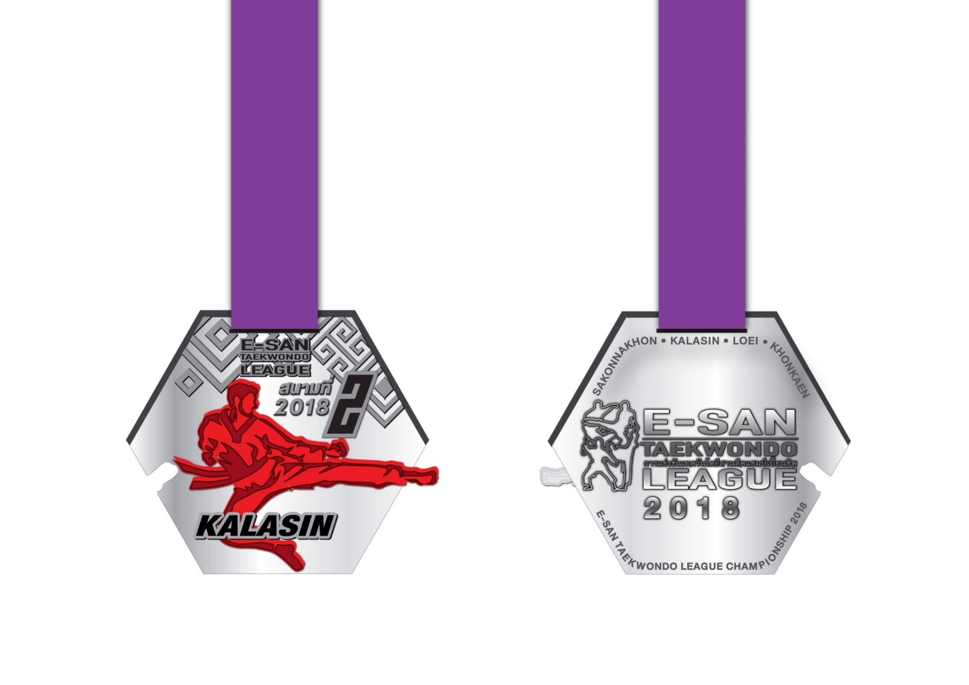
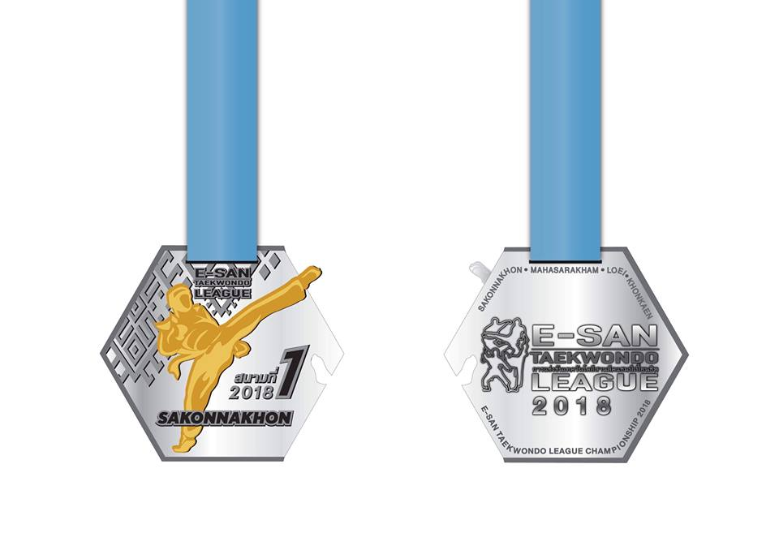
รายการแข่งขันที่ 1 อีสานลีคแชมป์เปี้ยนชิพ สนามที่ 1 (ระดับ 1ดาว ) จ.สกลนคร
วันที่ 23 มิถุนายน 2561
รายการแข่งขันที่ 2 อีสานลีคแชมป์เปี้ยนชิพ สนามที่ 2 (ระดับ 2 ดาว ) จ.กาฬสินธุ์
วันที่ 12 สิงหาคม 2561
รายการแข่งขันที่ 3 อีสานลีคแชมป์เปี้ยนชิพ สนามที่ 3 (ระดับ 2 ดาว) จ.เลย
วันที่ 14 ตุลาคม 2561
รายการแข่งขันที่ 4 อีสานลีคแชมป์เปี้ยนชิพ สนามที่ 4 (ระดับ 2 ดาว) จ.ขอนแก่น
วันที่ 9 ธันวาคม 2561

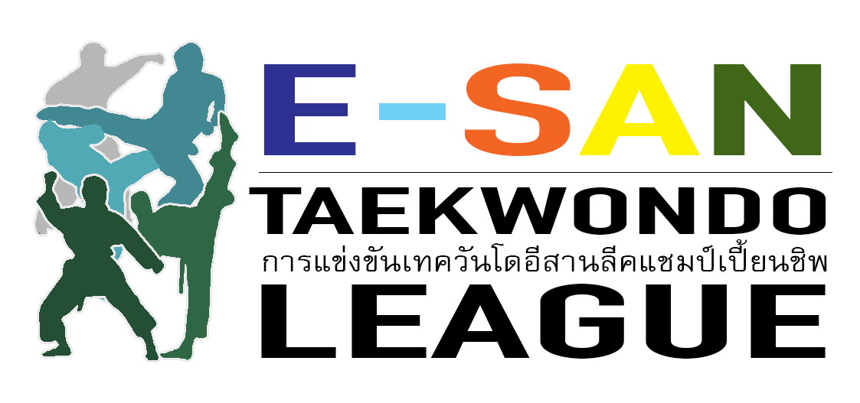

โครงการแข่งขันเทควันโดอีสานลีค แชมป์เปี้ยนชิพ ประจำปี 2561
ชื่อเจ้าของโครงการ ชมรมผู้ฝึกสอนเทควันโดภาคตะวันออกเฉียงเหนือ
หลักการและเหตุผล
ปัจจุบันการจัดการแข่งขันเทควันโดนับวันยิ่งมีมากขึ้น ทั้งการจัดการแข่งขันที่มีคุณภาพ และการจัดการแข่งขันที่ยังคงต้องปรับปรุง ทั้งที่มีการแข่งขันมากมาย แต่โดยส่วนใหญ่จะจัดอยู่ในเขตภาคกลางทำให้นักกีฬาภาคกลางได้พัฒนาตนเองอย่างรวดเร็ว ขณะที่ในภาคอีสานยังคงมีการจัดการแข่งขันไม่มากนัก ขาดโอกาสที่จะพัฒนาฝีมือด้านการแข่งขัน ดังนั้นการส่งเสริมสนับสนุนและหาวิธีการจัดการแข่งขันแบบใหม่จึงเป็นสิ่งที่จำเป็นอย่างยิ่ง จึงเป็นที่มาของการจัดลีกการแข่งขันเทควันโด โดยเริ่มต้นจากภาคตะวันออกเฉียงเหนือ เพื่อให้เกิดการตื่นตัวทางการแข่งขัน และสร้างความต่อเนื่องในการจัดการแข่งขัน ทั้งยังจัดระบบการจัดการแข่งขันให้มีมาตรฐานเป็นที่ยอมรับในระดับสากล

วัตถุประสงค์
- เพื่อสร้างมหกรรมการจัดการแข่งขันที่มีความยิ่งใหญ่และต่อเนื่องตลอดทั้งปี
- เพื่อสร้างมาตรฐานการจัดการแข่งขัน ให้เป็นที่ยอมรับในระดับสากล
- เพื่อสร้างกระแสการจัดการแข่งขันให้มีมากขึ้นในภาคตะวันออกเฉียงเหนือ
กลุ่มเป้าหมาย
- เยาวชนที่เรียนเทควันโดในภาคตะวันออกเฉียงเหนือ และทั่วประเทศ
- โรงเรียน สโมสร และยิมส์ ที่เปิดสอนเทควันโด
ประโยชน์ที่จะได้รับ
- ทำให้เยาวชนที่เรียนเทควันโดในภาคตะวันออกเฉียงเหนือได้มีโอกาสร่วมมหกรรมการจัดการแข่งขันกีฬาเทควันโด
- ทำให้เกิดมาตรฐานการจัดการแข่งขันเทควันโดที่ดีในภาคตะวันออกเฉียงเหนือ และเป็นที่ยอมรับในระดับสากล
- ทำให้เกิดการตื่นตัวในการจัดการแข่งขันในภาคตะวันออกเฉียงเหนือ ทำให้นักกีฬาได้มีพื้นที่ในการแสดงออก และพัฒนาฝีมือมากขึ้น

วิธีการดำเนินโครงการ
- คัดเลือกจังหวัดที่มีความพร้อมในการจัดการแข่งขันที่มีคุณภาพ ในปีนี้จัดการแข่งขัน 4 รายการใน 4 จังหวัด ได้แก่ จังหวัดสกลนคร จังหวัดกาฬสินธุ์ จังหวัดเลย และ จังหวัดขอนแก่น
- กำหนดระยะเวลาในการดำเนินโครงการ โดยเริ่ม ตั้งแต่ มกราคม – ธันวาคม 2561
- สร้างระบบจัดการแข่งขัน โดยทุกการแข่งขันจะต้องใช้ระบบจัดการแข่งขันเดียวกัน ประกอบด้วย ผู้ตัดสิน ระบบสายการแข่งขัน รุ่นอายุและรุ่นน้ำหนักการแข่งขัน และเกณฑ์การพิจารณาคะแนน
- เก็บคะแนนสะสมใน 4 รายการแข่งขัน ตั้งแต่ มกราคม – ธันวาคม 2561
- พิจารณาให้รางวัลในรายการแข่งขันสุดท้าย จ.ขอนแก่น
ระเบียบการจัดการแข่งขัน
การจัดการแข่งขันเทควันโดลีก อีสาน จะเป็นการเก็บคะแนนจากทีมที่มีผลการแข่งขันในรายการแข่งขัน 4 รายการที่ได้กำหนดไว้ ใน 1 ฤดูกาลหรือว่า 1 ปี โดยจะเก็บคะแนนในรุ่นแข่งขันที่เป็นมาตรฐาน แล้วรวบรวมคะแนนสะสมของนักกีฬาในทีมที่ทำการแข่งขันในรายการที่กำหนด โดยกำหนดหลักเกณฑ์ไว้แบ่งออกเป็น 3 ส่วนหลักๆ ดังนี้
- การเก็บคะแนน
- การดำเนินการแข่งขัน
- การจัดสายการแข่งขัน
การเก็บคะแนน (เก็บคะแนนบุคคล)
การเก็บคะแนนสะสม จะเก็บคะแนนของนักกีฬาเป็นรายบุคคล โดยกำหนดไว้ดังนี้
ประเภทต่อสู้ การเก็บคะแนนนับจากผลการแข่งขันชนะเลิศอับดับที่ 1-3 ในรุ่นอายุ 7-8ปี, 9-10ปี, 11-12ปี, 13-14ปี, 15-17 ปี และประชาชนทั่วไป ในรุ่นไม่จำกัดฝีมือ(มือเก่าClassA) นักกีฬาจะต้องเก็บคะแนนสะสมจากการแข่งขันใน 4 รายการแข่งขันที่กำหนดเท่านั้น โดย
- นักกีฬาจะต้องลงแข่งขันในชื่อทีมและเลข IDเดียวกันตลอดทั้ง 4 รายการแข่งขันที่กำหนด
- หากแข่งไม่ครบทั้ง 4 รายการแข่งขัน จะนับคะแนนตามรายการที่มาแข่ง
- ตลอดทั้ง 4 รายการแข่งขัน นักกีฬาที่มีคะแนนมากที่สุดจะเป็นแชมป์เปี้ยนอีสานลีคในปีนี้ โดยเกณฑ์การให้คะแนนมีดังนี้
เหรียญทอง จะได้ 5 คะแนน
เหรียญเงิน จะได้ 3 คะแนน
เหรียญทองแดง จะได้ 1 คะแนน
เมื่อแข่งครบทั้ง 4 รายการแข่งขัน จะได้คะแนนโบนัส อีก 5 คะแนน
ตัวอย่าง : นายAแข่งขัน 3 รอบถึงจะชนะเลิศ
***ในกรณีที่มีผู้แข่งขันเพียงคนเดียวและผ่านการตรวจคุณสมบัติอย่างถูกต้อง ถือเป็นผู้ชนะเลิศ จะได้รับ 5 คะแนนเช่นเดียวกัน ***

ประเภทท่ารำ การเก็บคะแนนจะเก็บจากรายการแข่งขัน อีเว้นที่จัดขึ้นใหม่ เรียกว่าอีเว้น “แชมป์ลีค”
คิดคะแนนจากผลการแข่งขันชนะเลิศอับดับที่ 1-3 ในประเภทพุมเซ่เดี่ยวเท่านั้น มี 3รายการดังนี้
รายการที่ 1 รุ่นอายุไม่เกิน 10 ปี
ใช้ท่ารำ แพทเทริน 2, 3, 4, 5, 6, 7, 8 จับฉลากรำ2ท่ารำ ก่อนการแข่งขันในแต่ละสนามแข่งขันทั้ง 4สนาม
รายการที่ 2 รุ่นอายุไม่เกิน 15 ปี
ใช้ท่ารำ แพทเทริน 4, 5, 6, 7, 8, โคเรียว, กึมกัง, เทเบค (เหมือนกีฬาเยาวชนแห่งชาติ) จับฉลากรำ2ท่ารำ ก่อนการแข่งขันในแต่ละสนามแข่งขันทั้ง 4สนาม
รายการที่ 3 รุ่นอายุ 15 ปีขึ้นไป
ใช้ท่ารำ แพทเทริน 6, 7, 8, โคเรียว, กึมกัง, เทเบค, เพียงวอน, ชิพจิน (เหมือนกีฬาแห่งชาติ) จับฉลากรำ2ท่ารำ ก่อนการแข่งขันในแต่ละสนามแข่งขันทั้ง 4สนาม
นักกีฬาจะต้องเก็บคะแนนสะสมจากการแข่งขันใน 4 รายการแข่งขันที่กำหนดเท่านั้น โดย
- นักกีฬาจะต้องลงแข่งขันในชื่อทีมและเลข ID เดียวกันตลอดทั้ง 4 รายการแข่งขันที่กำหนด
- จะต้องลงแข่งขันในรุ่นอายุเดียวกัน ในการแข่งขันทั้ง 4 รายการ
- หากแข่งไม่ครบทั้ง 4 รายการแข่งขัน จะนับคะแนนตามรายการที่มาแข่ง
- ตลอดทั้ง 4 รายการแข่งขัน ผู้ที่มีคะแนนมากที่สุดจะเป็นผู้ชนะในลีกนี้ โดยเกณฑ์การให้คะแนนมีดังนี้
- เหรียญทอง จะได้ 5 คะแนน
- เหรียญเงิน จะได้ 3 คะแนน
- เหรียญทองแดง จะได้ 1 คะแนน
- เมื่อแข่งครบทั้ง 4 สนามแข่งขัน จะได้คะแนนโบนัส อีก 5 คะแนน
- คะแนนพิเศษสำหรับนักกีฬาเมื่อแข่งในสนามระดับ ดาว (เช่น1ดาว,2ดาว...,5ดาว)โดย 1ดาว=บวกคะแนนเพิ่ม10คะแนน , 2ดาว=บวกคะแนน 20คะแนน,…
#ระดับของดาว จะมาจากลำดับก่อนหลังของรายการแข่งขันที่เข้าร่วมเป็นพันธมิตรอีสาน ลีคโดยรายการแข่งขันที่เพิ่มเข้ามาเป็นพันธมิตรในปีแรก จะอยู่ในระดับ 1 ดาว และในปีต่อไปที่มีรายการแข่งขันเพิ่มเข้ามาใหม่ รายการแข่งขันที่มาก่อนในปีที่แล้วจะเลื่อนระดับเป็น 2 ดาว ส่วนรายการที่ มี 2 ดาวจะเลื่อนขึ้นเป็น 3 ดาว ตามลำดับ

การดำเนินการแข่งขัน
การดำเนินการแข่งขันจะใช้ชื่อการแข่งขันเดียวกัน ได้แก่ การแข่งขันเทควันโด อีสานลีคแชมป์เปี้ยนชิพ สนามที่... (ระดับ....)จังหวัด.... จัดโดย...
คณะกรรมการตัดสิน และระบบการแข่งขัน จะเป็นทีมงานชุดเดียวกันทั้ง 4สนาม การแข่งขัน

การจัดสายการแข่งขัน
เพื่อให้เกิดความยุติธรรม จึงให้มีทีมงานจัดโปรแกรมการแข่นขัน (ออแกนไนซ์งาน) จะเป็นทีมงานเดียวกันทั้ง 4สนามการแข่งขัน โดยใช้ระบบโปรแกรมการตัดสินอันเดียวกันในการเก็บคะแนน

รางวัลสำหรับผู้ชนะเลิศคะแนนสูงสุดในแต่ละรุ่นอายุ
- ถ้วยรางวัลแชมป์ ESAN LEAGUE
- ใบประกาศเกียรติคุณ
- เงินรางวัล 1,000 บาท
หมายเหตุ ในส่วนของเงินรางวัลอาจมีการเปลี่ยนแปลงซึ่งจะมีการแจ้งให้ทราบล่วงหน้า

ติดตามข่าวสาร ประกาศต่างๆได้ที่
https://www.facebook.com/Esan.Taekwondo.League
https://www.esanleague.club

ระเบียบการแข่งขันเทควันโด อีสานลีคแชมป์เปี้ยนชิพ ประจำปี 2561 สนามที่ 2 จ.กาฬสินธุ์
การแข่งขันเทควันโดอีสานลีคแชมป์เปี้ยนชิพ ประจำปี 2561 ให้นักกีฬาและผู้ควบคุมทีมยึดระเบียบการแข่งขันนี้เป็นแนวทางปฏิบัติ หากมีกรณีใดที่นอกเหนือจากที่ระบุไว้ในระเบียบนี้ ให้อยู่ในอำนาจการตัดสินใจของคณะกรรมการจัดการแข่งขัน
ข้อที่ 1 ระเบียบนี้เรียกว่า “ระเบียบการแข่งขันเทควันโด อีสานลีคแชมป์เปี้ยนชิพ ประจำ ปี 2561”
ข้อที่ 2 บรรดาระเบียบที่ขัด หรือแย้งกับระเบียบนี้ ให้ใช้ระเบียบนี้เป็นเกณฑ์พิจารณา
ข้อที่ 3 ข้อบังคับและกติกาการแข่งขัน
ให้ใช้ข้อบังคับคณะกรรมการจัดการแข่งขันเทควันโด อีสานลีคแชมป์เปี้ยนชิพ ประจำปี 2561
ให้ใช้กติกาการแข่งขันเทควันโดของสมาพันธ์เทควันโดโลก
ข้อที่ 4 ประเภทที่ทำการแข่งขันได้แก่
- ต่อสู้บุคคล (Kyoruki)
  - ประเภท มือใหม่พิเศษ Class C จำกัดระดับสายขาวและ สายเหลืองยังไม่เคยแข่งมาก่อนในทุกสนามแข่งขัน ห้ามเตะหัว และห้ามท่าหมุนตัวเตะทุกกรณี (ไม่เก็บคะแนนลีค)
  - ประเภท มือใหม่ Class B จำกัดระดับสายเหลือง ถึงสายเขียวเท่านั้น ไม่เคยแข่งหรือแข่งมาไม่เกิน 3 ครั้ง ห้ามท่าหมุนตัวเตะหัวเท่านั้น (ไม่เก็บคะแนนลีค)
  - ประเภท ไม่จำกัดฝีมือ Class A เป็นประเภทแข่งขันได้ทุกระดับสายสามารถแข่งได้ ไม่จำกัดทักษะ แต่ต้องเป็นไปตามกติกาสากล ในรุ่นอายุ 13 ปี ขึ้นไป ใช้เกราะไฟฟ้า KPNP ให้นักกีฬาเตรียมถุงเท้าไฟฟ้ามาเอง (**เก็บคะแนนสะสมลีค)
- พุมเซ่เดี่ยว (Single Poomsae) เลือกลงแข่งขัน ประเภททั่วไป หรือประเภทแชมป์ลีค 1 ประเภทเท่านั้น
  - ประเภททั่วไป สายขาว-สายดำ สำหรับมือใหม่ (ไม่เก็บคะแนนลีค)
  - ประเภทแชมป์ลีค(ไม่จำกัดสาย) อายุไม่เกิน 10ปี อายุไม่เกิน 15ปี และ อายุ 15ปีขึ้นไป (**เก็บคะแนนสะสมลีค)
- พุมเซ่คู่ (Double Poomsae) คู่ชาย-ชาย , คู่หญิง-หญิง , คู่ชาย-หญิง (ไม่เก็บคะแนนลีค)
- พุมเซ่ทีม 3 คน (Team Poomsae) ทีมชาย , ทีมหญิง , ทีมผสม (ไม่เก็บคะแนนลีค)
- พุมเซ่ฟรีสไตล์เดี่ยว (Single freestyl Poomsae) เดี่ยวชาย , เดี่ยวหญิง (ไม่เก็บคะแนนลีค)
- พุมเซ่ฟรีสไตล์คู่ (Double freestyl Poomsae) คู่ชาย-ชาย , คู่หญิง-หญิง , คู่ชาย-หญิง (ไม่เก็บคะแนนลีค)
- พุมเซ่ครอบครัว (Family Poomsae) (ไม่เก็บคะแนนลีค)
- จ้าวความเร็ว G.O.S (God Of Speed) เดี่ยว เดี่ยวชาย , เดี่ยวหญิง (ไม่เก็บคะแนนลีค)
- จ้าวความเร็ว G.O.S (God Of Speed) ทีม 3 คน ทีมชาย , ทีมหญิง (ไม่เก็บคะแนนลีค)
- จ้าวความเร็ว G.O.S (God Of Speed) Master (ไม่เก็บคะแนนลีค)
นักกีฬาที่เข้าแข่งขันประเภทต่อสู้บุคคล เคียวรูกิ รุ่นน้ำหนัก ที่กำหนดให้มีการแข่งขันดังนี้
Class A = ไม่จำกัดฝีมือ / Class B = มือใหม่ / Class C = มือใหม่พิเศษ

  - ประเภทยุวชน อายุ ไม่เกิน 3-4 ปี ชาย ไม่จำกัดฝีมือ classA
  - ประเภทยุวชน อายุ ไม่เกิน 3-4 ปี หญิง ไม่จำกัดฝีมือ classA
  - ประเภทยุวชน อายุ ไม่เกิน 5-6 ปี ชาย classA,B,C ไม่มีเก็บคะแนนแชมป์ลีค
  - ประเภทยุวชน อายุ ไม่เกิน 5- 6 ปี หญิง classA,B,C
  - ประเภทยุวชน อายุ 7-8 ปี ชาย class A,B,C
  - ประเภทยุวชน อายุ 7-8 ปี หญิง class A,B,C
  - ประเภทยุวชน อายุ 9-10 ปี ชาย class A,B,C
  - ประเภทยุวชน อายุ 9-10 ปี หญิง class A,B,C
  - ประเภทยุวชน อายุ 11- 12 ปี ชาย class A,B,C
  - ประเภทยุวชน อายุ 11- 12 ปี หญิง class A,B,C
  - ประเภทยุวชน อายุ 13 - 14 ปี ชาย classA,B
  - ประเภทยุวชน อายุ 13 - 14 ปี หญิง classA,B
  - ประเภทเยาวชน อายุ 15 – 17 ปี ชาย classA,B
  - ประเภทเยาวชน อายุ 15 – 17 ปี หญิง classA,B
  - ประเภทประชาชนชาย อายุ 18 ปีขึ้นไป classA,B
  - ประเภทประชาชนหญิง อายุ 18 ปีขึ้นไป classA,B

นักกีฬาที่เข้าแข่งขันประเภท พุมเซ่ รุ่นอายุที่กำหนดให้มีการแข่งขันดังนี้
ประเภทแชมป์ลีค พุมเซ่เดี่ยว แบ่งเป็น 3 รุ่นอายุ ดังนี้
- รุ่นอายุไม่เกิน 10ปี ใช้ท่ารำ แพทเทริน 2, 3, 4, 5, 6, 7, 8 จับฉลากรำ2ท่ารำ
- รุ่นอายุไม่เกิน 15ปี ใช้ท่ารำ แพทเทริน 4, 5, 6, 7, 8, โคเรียว, กึมกัง, เทเบค (เหมือนกีฬาเยาวชนแห่งชาติ) จับฉลากรำ2ท่ารำ
- รุ่นอายุ 15 ปีขึ้นไป ใช้ท่ารำ แพทเทริน 6, 7, 8, โคเรียว, กึมกัง, เทเบค, เพียงวอน, ชิพจิน (เหมือนกีฬาแห่งชาติ) จับฉลากรำ2ท่ารำ

ประเภททั่วไป พุมเซ่ เดี่ยว, คู่, และทีม 3 คน แบ่งเป็น 4 รุ่นอายุ ดังนี้
1. รุ่นอายุ ไม่เกิน 8 ปี
2. รุ่นอายุไม่เกิน10ปี
3. รุ่นอายุ 11- 14 ปี
4. รุ่นอายุ 15 ปีขึ้นไป
หมายเหตุ ในประเภทพุมเซ่เดี่ยว นักกีฬาสามารถเลือกลงแข่งขันได้เพียง 1 ประเภทเท่านั้น (ประเภทแชมป์ลีค หรือ ประเภททั่วไป)

นักกีฬาที่เข้าแข่งขันประเภท พุมเซ่ฟรีสไตล์ รุ่นอายุที่กำหนดให้มีการแข่งขันดังนี้
ประเภท เดี่ยว, คู่ แบ่งเป็น 3 รุ่นอายุ ดังนี้
1. ประเภทยุวชน อายุไม่เกิน10ปี
2. ประเภทเยาวชน อายุ 11- 14 ปี
3. ประเภทเยาวชนและประชาชน อายุ 15 ปีขึ้นไป

นักกีฬาที่เข้าแข่งขันประเภท เจ้าความเร็ว G.O.S (God Of Speed)
ประเภทเดี่ยว แบ่งเป็น รุ่นอายุ ดังนี้
- ประเภท อายุ ไม่เกิน 4 ปี
- ประเภท อายุ ไม่เกิน 6 ปี
- ประเภท อายุ ไม่เกิน 8 ปี
- ประเภท อายุ ไม่เกิน 10 ปี
- ประเภท อายุ ไม่เกิน 12 ปี
- ประเภท อายุ ไม่เกิน 14 ปี
- ประเภท อายุ ไม่เกิน 16 ปี
- ประเภท อายุ 18 ปีขึ้นไป
ประเภททีม 3 คน แบ่งเป็น รุ่นอายุ ดังนี้
- อายุไม่เกิน10ปี
- ประเภทอายุ 11- 14 ปี
- อายุ 15 ปีขึ้นไป
ประเภทผู้ฝึกสอน
- ไม่จำกัดอายุ

ข้อที่ 5 การรับสมัคร
เปิดรับสมัครนักกีฬาจากทั้งในประเทศและต่างประเทศ
ข้อที่ 6 สถานที่แข่งขัน
ณ อาคารโดมเอนกประสงค์ โรงเรียนกาฬสินธุ์พิทยาสรรพ์
ข้อที่ 7 หลักฐานการสมัครของนักกีฬา
- ค่าลงทะเบียนแข่งขันของนักกีฬาทุกรุ่นทุกประเภท
  - ประเภทต่อสู้บุคคล (เคียวรูกิ) คนละ 500 บาท
  - ประเภทต่อสู้บุคคลเกราะไฟฟ้า คนละ 700 บาท
  - ประเภทท่ารำบุคคล (พุมเซ่เดี่ยว) คนละ500 บาท
  - ประเภทท่ารำคู่ (พุมเซ่คู่) คู่ละ 700 บาท
  - ประเภทท่ารำทีม(พุมเซ่ทีม) ทีมละ 900 บาท
  - ประเภทพุมเซ่ ฟรีสไตล์ เดี่ยว คนละ 500 บาท
  - ประเภทพุมเซ่ ฟรีสไตล์ คู่ คู่ละ 700 บาท
  - ประเภทจ้าวความเร็วบุคคล G.O.S คนละ 500 บาท
  - ประเภทจ้าวความเร็วทีม G.O.S ทีมละ 900 บาท
  - ประเภทจ้าวความเร็ว G.O.S มาสเตอร์ คนละ 500 บาท

- สำเนาเอกสารแสดงตัว 1 ฉบับ ประกอบด้วย (ใช้อย่างใดอย่างหนึ่ง)
  - บัตรประชาชน หรือสูติบัตร ตัวจริงเท่านั้น หรือ เอกสาร ที่ทางราชการออกให้ ที่แสดง วันเดือนปีเกิด – อายุ และมีรูปถ่าย ใช้แสดงตอนชั่งน้ำหนักทุกคนจะมีเจ้าหน้าที่ตรวจหลักฐาน และจะมีเจ้าหน้าที่ตรวจสอบบัตรประจำตัวประชาชนหรือสูติบัตร และประทับตราว่าตรวจบัตรแล้วหลัง ID Card
  - บัตรสอบสายกรณีลงทำการแข่งขันประเภทมือใหม่ และประเภทพุมเซ่ กรุณานำบัตรสอบสายตัวจริงมาด้วยเพื่อใช้ในกรณีถูกยื่นประท้วงต้องพิจารณาหลักฐานตัวจริง
ข้อที่ 8 เจ้าหน้าที่ประจำทีม
- คณะนักกีฬา 1 ทีม กำหนดให้มีเจ้าหน้าที่ประจำทีมได้แก่
  - ผู้ควบคุมทีม/โค้ช 2 คน
  - ผู้ช่วยโค้ช 2 คน (สามารถเพิ่มเติมได้)
  - ผู้จัดการทีม 1 คน
- ในขณะทำการแข่งขันกำหนดให้โค้ชหรือผู้ช่วยโค้ชลงในสนามได้ไม่เกิน 1 คน และต้องแต่งกายให้สุภาพเรียบร้อย ไม่สวมรองเท้าแตะหรือรองเท้าที่ไม่สุภาพ ปฏิบัติตนภายในระเบียบของการจัดการแข่งขันนี้ทุกประการ และจะต้องมี ไอดีการ์ดโค้ชเท่านั้นถึงจะมีสิทธิ์เข้าสนามและลงปฏิบัติหน้าที่

ข้อที่ 9 หน้าที่ของเจ้าหน้าที่ประจำทีม
- เป็นผู้แทนนักกีฬาเข้าร่วมประชุมร่วมกับคณะกรรมการจัดการแข่งขัน
- ทำหน้าที่จัดเตรียมนักกีฬาของทีมเข้าร่วมการแข่งขันให้ตรงเวลา
- โค้ชและหรือผู้จัดการทีมเป็นผู้ยื่นประท้วงในกรณีคัดค้านผลการตัดสินของกรรมการผู้ตัดสิน
- แต่งกายสุภาพเรียบร้อยและไม่แสดงกิริยามารยาทที่ไม่สุภาพในขณะทำหน้าที่เป็นโค้ชให้นักกีฬา
- ปฏิบัติตนอยู่ภายใต้กติกาเทควันโดสากล

ข้อที่10 กำหนดการรับสมัครและส่งเอกสาร
  - เปิดรับสมัครจนถึงวันที่ 11 สิงหาคม 2561 เวลา 12.00 น.
  - สมัครแข่งด้วยระบบออนไลน์ทางเว็บ http://www.gmacscore.com/
  - หรือส่งรายชื่อทางอีเมล์ ashira-tkd@hotmail.com
เพื่อความรวดเร็วในการจัดสายแข่งขัน กรุณาโทรศัพท์ตรวจสอบหลังส่งรายชื่อ
  - การชำระค่าสมัคร
กรุณาชำระได้ที่หน้างาน พร้อมรับ ID card
ติดต่อสอบถามได้ที่ อ.โอ๋ โทร. 0817-855-4000
E-mail: ashira-tkd@hotmail.com
  - จับฉลากแบ่งสายโดยใช้ระบบสุ่มด้วยคอมพิวเตอร์ ในวันที่ 11 สิงหาคม 2561 เวลา 22.00 น.
  - หากมีข้อผิดพลาดใดๆจากการสมัครแข่งขันผ่านเว็บไซต์หลังเวลาที่กำหนด ของทีมที่สมัครแข่งขัน ทางฝ่ายจัดการแข่งขันจะไม่รับชอบใด ๆ ทั้งสิ้น
  - กำหนดการชั่งน้ำหนักนักกีฬาในวันที่ 11 สิงหาคม 2561 จะทำการชั่งเวลา 16.00 น.- 20.00 น.(ในประเภทต่อสู้เท่านั้น) นักกีฬาจะสามารถชั่งน้ำหนักได้เพียง 2 ครั้งเท่านั้น หากยังไม่ผ่านสามารถเปลี่ยนแปลงรุ่นน้ำหนักแข่งขันได้ และต้องนำบัตรประชาชนมาแสดงตอนชั่งน้ำหนักด้วย

กรณีขอชั่งน้ำหนักตอนเช้า ชั่งเวลา07.00- 08.00 น.เท่านั้น และไม่สามารถเปลี่ยนแปลงรุ่นน้ำหนักได้ถ้าชั่งไม่ผ่าน หากไม่มีคู่แข่งขันจับเป็นคู่พิเศษ หรือถ้านักกีฬาไม่ลงแข่งขันสามารถรับเงินคืนได้

  - ประชุมผู้จัดการทีม เช้าวันที่ 11 สิงหาคม 2561 เวลา 8.30 น. ณ.สนามที่ทำการแข่งขัน

ข้อที่ 11 รางวัลการแข่งขัน
- ชนะเลิศ ได้รับเหรียญทอง และใบประกาศเกียรติคุณ
- รองชนะเลิศอันดับ 1 ได้รับรางวัลเหรียญเงิน และใบประกาศเกียรติคุณ
- รองชนะเลิศอันดับ 2 ได้รับรางวัลเหรียญทองแดง และใบประกาศเกียรติคุณ

- รางวัลนักกีฬายอดเยี่ยมประเภทเคียรุกิ คลาส A ชาย -หญิง 14 รางวัล
- รางวัลนักกีฬายอดเยี่ยมประเภทพุมเซ่ ทั่วไป ชาย- หญิง 8 รางวัล
- ถ้วยรางวัลคะแนนรวมยอดเยี่ยมประเภทต่อสู้ อันดับ 1-5 5 รางวัล
- ถ้วยรางวัลคะแนนรวมยอดเยี่ยมประเภทพุมเซ่ อันดับ 1-3 3 รางวัล
- ถ้วยรางวัลคะแนนรวมยอดเยี่ยมประเภทจ้าวความเร็ว อันดับ 1-2 2 รางวัล
- ถ้วยรางวัลผู้ฝึกสอน ทรงคุณค่า 35 รางวัล
- ถ้วยรางวัลพุมเซ่ครอบครัว 15 รางวัล
- ถ้วยรางวัลจ้าวความเร็ว ประเภทเดี่ยว 16 รางวัล
- ถ้วยรางวัลจ้าวความเร็ว ประเภททีม 3 คน 6 รางวัล
- ถ้วยรางวัลจ้าวความเร็ว ประเภทมาสเตอร์ 1 รางวัล

(รวม 105 รางวัล)

การพิจาณาถ้วยรางวัลนักกีฬายอดเยี่ยม ประเภทต่อสู้ (เฉพาะ Class A เท่านั้น)
- พิจารณาโดย ฝ่ายประมวลผล และผู้ตัดสิน
- ต้องได้รางวัลชนะเลิศ เหรียญทอง
- มีมารยาทที่ดีในการแข่งขัน
- พิจารณาจากเหรียญรางวัล ในรุ่นแข่งขันที่มีนักกีฬาตั้งแต่ 4 คนขึ้นไป

การพิจาณาถ้วยรางวัลนักกีฬายอดเยี่ยม ประเภทพุมเซ่
-พิจารณาจากคะแนนสูงสุดจากแต่ละรุ่นอายุ ทุกระดับสาย ทั้งประเภททั่วไป และ แชมป์ลีค
การพิจารณาถ้วยคะแนนรวมประเภทต่อสู้
-พิจารณาเฉพาะ Class A และ B
-ไม่รวมคะแนน Class C และคู่พิเศษ

การพิจารณาถ้วยคะแนนรวมประเภทพุมเซ่
-พิจารณาทุกรุ่นอายุ ทุกระดับสาย
-พิจารณาพุมเซ่ทุกประเภท ทั่วไป , แชมป์ลีค , ฟรีสไตล์

นักกีฬาที่เข้าร่วมการแข่งขัน จะได้รับเหรียญรางวัล ทุกคน
หมายเหตุ เพื่อความเป็นระเบียบเรียบร้อย ทางคณะกรรมการจัดการแข่งขันจะรับสมัครทางออนไลน์ ภายในวันที่ 11 สิงหาคม 2561 โดยจะปิดระบบเวลา 12.00 น.และ เพื่อความสะดวกในการจัดสายการแข่งขัน จะไม่มีการรับสมัครหลังจากเวลาดังกล่าว กรุณาโทรศัพท์ตรวจสอบการส่งเอกสารของท่านทุกครั้ง และต้องขออภัยมา ณ ที่นี้หากท่านไม่ได้รับความสะดวก

ประเภทต่อสู้ (เคียวรูกิ)
ยึดตามปีพ.ศ.เกิดเป็นเกณฑ์
แบ่งเป็น 3 Class ดังนี้
1. Class A ไม่จำกัดฝีมือ
2. Class B มือใหม่ ไม่เกินสายเขียว แข่งไม่เกิน3ครั้ง ( ห้ามหมุนตัวเตะศีรษะ ) ไม่เก็บคะแนนลีค
3. Class C มือใหม่พิเศษ ไม่เกินสายเหลือง ( ห้ามเตะศีรษะและหมุนตัวเตะ) ไม่เก็บคะแนนลีค

ประเภท ยุวชน ชาย – หญิง อายุ 3-4 ปี (เกิด พ.ศ. 2557 - 2558) Class A ไม่เก็บคะแนนลีค
1. รุ่น A น้ำหนักไม่เกิน 14 กก.
2. รุ่น B น้ำหนักเกิน 14 กก. แต่ไม่เกิน 16 กก.
3. รุ่น C น้ำหนักเกิน 16 กก.ขึ้นไป
ประเภท ยุวชน ชาย – หญิง อายุ5- 6 ปี (เกิด พ.ศ.2555-2556 ) Class A, B, C ไม่เก็บคะแนนลีค
1. รุ่น A น้ำหนักไม่เกิน 16 กก.
2. รุ่น B น้ำหนักเกิน 16 กก. แต่ไม่เกิน 18 กก.
3. รุ่น C น้ำหนักเกิน 18 กก. แต่ไม่เกิน 20 กก.
4. รุ่น D น้ำหนักเกิน 20 กก. แต่ไม่เกิน 22 กก.
5. รุ่น E น้ำหนักเกิน 22 กก. แต่ไม่เกิน 25 กก.
6. รุ่น F น้ำหนักเกิน 25 กก. ขึ้นไป

ประเภท ยุวชน ชาย – หญิง อายุ 7-8 ปี (เกิด พ.ศ. 2553-2554) Class A, B, C
1. รุ่น A น้ำหนักไม่เกิน 20 กก.
2. รุ่น B น้ำหนักเกิน 20 กก. แต่ไม่เกิน 23 กก.
3. รุ่น C น้ำหนักเกิน 23 กก. แต่ไม่เกิน 26 กก.
4. รุ่น D น้ำหนักเกิน 26 กก. แต่ไม่เกิน 30 กก.
5. รุ่น E น้ำหนักเกิน 30 กก. แต่ไม่เกิน 35 กก.
6. รุ่น F น้ำหนักเกิน 35 กก. ขึ้นไป

ประเภท ยุวชน ชาย – หญิง อายุ 9 – 10 ปี ( เกิด พ.ศ. 2551 – 2552 ) Class A, B, C
1. รุ่น A น้ำหนักไม่เกิน 25 กก.
2. รุ่น B น้ำหนักเกิน 25 กก. แต่ไม่เกิน 28 กก.
3. รุ่น C น้ำหนักเกิน 28 กก. แต่ไม่เกิน 31 กก.
4. รุ่น D น้ำหนักเกิน 31 กก. แต่ไม่เกิน 35 กก.
5. รุ่น E น้ำหนักเกิน 35 กก. แต่ไม่เกิน 39 กก.
6. รุ่น F น้ำหนักเกิน 39 กก. ขึ้นไป
ประเภท ยุวชน ชาย – หญิง อายุ 11 - 12 ปี (เกิดพ.ศ. 2549 – 2550) Class A, B, C
1. รุ่น A น้ำหนักไม่เกิน 30 กก.
2. รุ่น B น้ำหนักเกิน 30 กก. แต่ไม่เกิน 33 กก.
3. รุ่น C น้ำหนักเกิน 33 กก. แต่ไม่เกิน 36 กก.
4. รุ่น D น้ำหนักเกิน 36 กก. แต่ไม่เกิน 39 กก.
5. รุ่น E น้ำหนักเกิน 39 กก. แต่ไม่เกิน 43 กก.
6. รุ่น F น้ำหนักเกิน 43 กก. แต่ไม่เกิน 47 กก.
7. รุ่น G น้ำหนักเกิน 47 กก. แต่ไม่เกิน 51 กก.
8. รุ่น H น้ำหนักเกิน 51 กก.ขึ้นไป
ประเภท ยุวชน ชาย – หญิง อายุ 13 – 14 ปี (เกิดพ.ศ. 2547 – 2548) Class A, B คลาส A ใช้เกราะไฟฟ้า
1. รุ่น A น้ำหนักไม่เกิน 38 กก.
2. รุ่น B น้ำหนักเกิน 38 กก. แต่ไม่เกิน 41 กก.
3. รุ่น C น้ำหนักเกิน 41 กก. แต่ไม่เกิน 44 กก.
4. รุ่น D น้ำหนักเกิน 44 กก. แต่ไม่เกิน 47 กก.
5. รุ่น E น้ำหนักเกิน 47 กก. แต่ไม่เกิน 50 กก.
6. รุ่น F น้ำหนักเกิน 50 กก. แต่ไม่เกิน 53 กก.
7. รุ่น G น้ำหนักเกิน 53 กก. แต่ไม่เกิน 56 กก.

8. รุ่น H น้ำหนักเกิน 56 กก. แต่ไม่เกิน 59 กก.
9. รุ่น I น้ำหนักเกิน 59 กก. แต่ไม่เกิน 62 กก.
10. รุ่น j น้ำหนักเกิน 62 กก.ขึ้นไป

ประเภท เยาวชน ชาย-หญิง อายุ 15 – 17 ปี (พ.ศ. 2544 – 2546) Class A, B คลาส A ใช้เกราะไฟฟ้า
ชาย
1. รุ่นฟินเวท น้ำหนักไม่เกิน 45 กก.
2. รุ่นฟลายเวท น้ำหนักเกิน 45 กก. แต่ไม่เกิน 48 กก.
3. รุ่นแบนตั้มเวท น้ำหนักเกิน 48 กก. แต่ไม่เกิน 51 กก.
4. รุ่นเฟเธอร์เวท น้ำหนักเกิน 51 กก. แต่ไม่เกิน 55 กก.
5. รุ่นไลท์เวท น้ำหนักเกิน 55 กก. แต่ไม่เกิน 59 กก.
6. รุ่นเวลเธอร์เวท น้ำหนักเกิน 59 กก. แต่ไม่เกิน 63 กก.
7. รุ่นไลท์มิดเดิลเวท น้ำหนักเกิน 63 กก. แต่ไม่เกิน 68 กก.
8. รุ่นมิดเดิลเวท น้ำหนักเกิน 68 กก. แต่ไม่เกิน 73 กก.
9. รุ่นไลท์เฮฟวี่เวท น้ำหนักเกิน 73 กก. แต่ไม่เกิน 78 กก.
10. รุ่นเฮฟวี่เวท น้ำหนักเกิน 78 กก. ขึ้นไป
หญิง
1. รุ่นฟินเวท น้ำหนักไม่เกิน 42 กก.
2. รุ่นฟลายเวท น้ำหนักเกิน 42 กก. แต่ไม่เกิน 44 กก.
3. รุ่นแบนตั้มเวท น้ำหนักเกิน 44 กก. แต่ไม่เกิน 46 กก.
4. รุ่นเฟเธอร์เวท น้ำหนักเกิน 46 กก. แต่ไม่เกิน 49 กก.
5. รุ่นไลท์เวท น้ำหนักเกิน 49 กก. แต่ไม่เกิน 52 กก.
6. รุ่นเวลเธอร์เวท น้ำหนักเกิน 52 กก. แต่ไม่เกิน 55 กก.
7. รุ่นไลท์มิดเดิลเวท น้ำหนักเกิน 55 กก. แต่ไม่เกิน 59 กก.
8. รุ่นมิดเดิลเวท น้ำหนักเกิน 59 กก. แต่ไม่เกิน 63 กก.
9. รุ่นไลท์เฮฟวี่เวท น้ำหนักเกิน 63 กก. แต่ไม่เกิน 68 กก.
10. รุ่นเฮฟวี่เวท น้ำหนักเกิน 68 กก. ขึ้นไป

ประเภท ประชาชน ชาย-หญิง อายุ 18 ปี ขึ้นไป (พ.ศ. 2543 ขึ้นไป) Class A,B คลาส A ใช้เกราะไฟฟ้า
ชาย
1. รุ่นฟินเวท น้ำหนักไม่เกิน 54 กก.
2. รุ่นฟลายเวท น้ำหนักเกิน 54 กก. แต่ไม่เกิน 58 กก.
3. รุ่นแบนตั้มเวท น้ำหนักเกิน 58 กก. แต่ไม่เกิน 63 กก.
4. รุ่นเฟเธอร์เวท น้ำหนักเกิน 63 กก. แต่ไม่เกิน 68 กก.
5. รุ่นไลท์เวท น้ำหนักเกิน 68 กก. แต่ไม่เกิน 74 กก.

6. รุ่นเวลเธอร์เวท น้ำหนักเกิน 74 กก. แต่ไม่เกิน 80 กก.
7. รุ่นมิดเดิลเวท น้ำหนักเกิน 80 กก. แต่ไม่เกิน 87 กก.
8. รุ่นเฮฟวี่เวท น้ำหนักเกิน 87 กก. ขึ้นไป

หญิง
1. รุ่นฟินเวท น้ำหนักไม่เกิน 46 กก.
2. รุ่นฟลายเวท น้ำหนักเกิน 46 กก. แต่ไม่เกิน 49 กก.
3. รุ่นแบนตั้มเวท น้ำหนักเกิน 49 กก. แต่ไม่เกิน 53 กก.
4. รุ่นเฟเธอร์เวท น้ำหนักเกิน 53 กก. แต่ไม่เกิน 57 กก.
5. รุ่นไลท์เวท น้ำหนักเกิน 57 กก. แต่ไม่เกิน 62 กก.
6. รุ่นเวลเธอร์เวท น้ำหนักเกิน 62 กก. แต่ไม่เกิน 67 กก.
7. รุ่นมิดเดิลเวท น้ำหนักเกิน 67 กก. แต่ไม่เกิน 73 กก.
8. รุ่นเฮฟวี่เวท น้ำหนักเกิน 73 กก. ขึ้นไป

วิธีการแข่งขันประเภทเคียวรูกิ
- ใช้วิธีจัดการแข่งขันแบบแพ้คัดออก
- ไม่มีการแข่งขันชิงที่ 3 ให้ครองเหรียญทองแดงร่วมกัน 2 คน

คุณสมบัตินักกีฬา
- นักกีฬา 1 คน ลงแข่งขันได้ทุกอีเว้นท์ โดยเคียวรูกิ ลงได้เพียง 1 รุ่นเท่านั้น
- มีคุณวุฒิตามระบบทางเทควันโด ตั้งแต่สายเหลืองขึ้นไป โดยได้รับการรับรองจากอาจารย์สายดำดั้ง 4 ขึ้นไป ตามใบรับรองสายหรือบัตรสอบสาย และหากมีการตรวจสอบได้ว่า นักกีฬาลงแข่งขัน ผิดในระดับชั้นสาย และผิดในรุ่นอายุของตนจะมีบทลงโทษ คือปรับแพ้ และนักกีฬาคนนั้นจะไม่มีสิทธิ์ลงแข่งขัน อีสานลีคในสนามถัดไป หรือ ทุกสนาม
- แต่ละทีม สามารถส่งนักกีฬาเข้าร่วมการแข่งขันในแต่ละรุ่นได้มากกว่า 1 คน โดยให้ระบุเป็นทีมA, B,C,…
- นักกีฬาจะต้องรายงานตัวก่อนทำการแข่งขัน อย่างน้อย 15 นาที และหากมาสายหลังจากที่กรรมการเรียกลงสู่สนาม 1 นาที จะตัดสิทธิ์การแข่งขันทันที
- นักกีฬาและโค้ช จะต้องไม่แสดงกิริยามารยาทที่ไม่ดีต่อกรรมการและคู่ต่อสู้
- นักกีฬาคนใดเจตนากระทำผิดฝ่าฝืนในระเบียบข้อ 5 อาจจะถูกพิจารณาตัดสิทธิ์เข้าร่วมการแข่งขัน และจะไม่ได้รับเงินค่าสมัครคืนไม่ว่ากรณีใดๆทั้งสิ้น

ชุดแต่งกายนักกีฬา
- ให้ใช้ชุดเทควันโด เท่านั้น
- สวมเครื่องป้องกันศีรษะ สวมเกราะป้องกันลำตัวตามขนาดที่กำหนดไว้ในกติกาสากล สวมอุปกรณ์ป้องกันที่แขนและขาทั้ง 2 ข้าง สวมถุงมือและหลังเท้าทั้งสองข้างและนักกีฬาทั้งชาย/หญิง จะต้องสวมกระจับป้องกันอุบัติเหตุบริเวณอวัยวะเพศ

- รุ่นอายุ 13-14 ปี 15-17 ปี และประชาชน ทั้ง Class A , B) บังคับใส่
-ใส่ยางกันฟัน
-ใส่ถุงมือ , หลังเท้า (คลาส A ต้องใส่หลังเท้าไฟฟ้า KPNP)
- นักกีฬาต่อสู้ชาย ทุกรุ่นอายุ ต้องสวมกระจับ ลงทำการแข่งขัน ***
- ให้นักกีฬาเตรียมอุปกรณ์ที่ใช้ทำการแข่งขันมาเองเพื่อความสะดวก

ข้อปฏิบัติในการแข่งขัน
- การชั่งน้ำหนักจะทำการชั่งก่อนการแข่งขัน 1 วัน
- เพื่อความรวดเร็วในการเริ่มการแข่งขัน และป้องกันการเกิดปัญหาปรับเปลี่ยนรุ่นและรายชื่อตกหล่น ทางฝ่ายจัดการแข่งขันจึงขอความร่วมมือจากผู้จัดการทีมและผู้ฝึกสอนทุกท่าน ให้ปฏิบัติตามระเบียบนี้อย่างเคร่งครัด
- ผู้ฝึกสอนนำตัวนักกีฬาพร้อมบัตรประจำตัวนักกีฬามารายงานตัว เพื่อรับการตรวจอุปกรณ์การแข่งขัน ที่โต๊ะกรรมการตรวจอุปกรณ์การแข่งขัน และรับใบรายงานตัว ก่อนการแข่งขัน 15 นาที
- ผู้ฝึกสอนนำนักกีฬารอการแข่งขันในบริเวณที่ทางฝ่ายจัดการแข่งขันจัดเตรียมไว้
- เจ้าหน้าที่นำนักกีฬาและผู้ฝึกสอนลงสนามพร้อมใบรายงานตัว นักกีฬารายงานตัวกับหัวหน้ากรรมการที่ควบคุมการแข่งขันประจำสนาม
- เสร็จสิ้นการแข่งขัน เจ้าหน้าที่นำนักกีฬาและผู้ฝึกสอนออกจากสนาม

เวลาที่ใช้ในการแข่งขัน
- ประเภทประชาชนชาย แข่งขันคู่ละ 3 ยกๆละ 1.30 นาที พัก 20 วินาที
- ประเภทประชาชนหญิง แข่งขันคู่ละ 3 ยกๆละ 1.30 นาที พัก 20 วินาที
- ประเภทยุวชน-เยาวชน แข่งขันคู่ละ 3 ยกๆละ 1.30 นาที พัก 20 วินาที
(อาจปรับเปลี่ยนเพื่อความเหมาะสมในที่ประชุมผู้จัดการทีม)

การประท้วง
- การยื่นประท้วงให้เป็นไปตามกฎกติกาเทควันโดสากล
- ผู้ที่ยื่นประท้วงจะต้องเป็นผู้จัดการทีมเท่านั้น โดยยื่นเงินค่าประกัน 2,000 บาท พร้อมใบประท้วงหลังจากการแข่งขันคู่นั้นๆเสร็จสิ้นภายใน 30 นาที
- ผลการประท้วงให้ถือมติของที่ประชุมคณะกรรมการตัดสิน เป็นที่สิ้นสุด และจะยึดเงินค่าประกันหากการประท้วงนั้นไม่เป็นผล

บทลงโทษ
หากมีการตรวจสอบได้ว่า นักกีฬาลงแข่งขัน ไม่ตรงในระดับชั้นสาย หรือไม่ตรงในรุ่นอายุของตน อันเป็นการเอาเปรียบผู้เข้าแข่งขันในรุ่นเดียวกัน จะมีบทลงโทษ คือ
- ปรับแพ้ RSC
- ถูกตัดสิทธิ์ในทุกๆรางวัล เช่น นักกีฬายอดเยี่ยม หรือ แชมป์ลีค
- อาจจะไม่มีสิทธิ์ลงแข่งขัน อีสานลีคในสนามถัดไป หรือ ทุกสนาม ในปีนั้นๆ
ซึ่งการตรวจสอบคุณสมบัติ แบ่งออกเป็น 3 กรณี คือ
- ฝ่ายจัดการแข่งขันเป็นผู้ตรวจสอบ
- ผู้จัดการทีมยื่นประท้วงตามระเบียบ ให้ฝ่ายจัดการแข่งขันตรวจสอบ
- ผู้ตัดสิน สามารถใช้ดุลยพินิจลงความเห็น ตัดสินแพ้ RSC ได้ในทันทีระหว่างทำการแข่งขัน
ประเภทแชมป์ลีค พุมเซ่ (เก็บคะแนนสะสม)
พุมเซ่เดี่ยว แยกประเภท อายุ แยกชาย และหญิง **เก็บคะแนนสะสม
ประเภทอายุ | ลำดับขั้นสาย | แพทเทิร์น  แข่งขันรอบเดียว
อายุไม่เกิน 10 ปี | ไม่จำกัดสาย | แพทเทิร์น 2 – 8 (จับฉลากรำ 2 แพทเทิร์น )
อายุไม่เกิน 15 ปี | ไม่จำกัดสาย | แพทเทิร์น 4 – เทเบค (จับฉลากรำ 2 แพทเทิร์น )
อายุ 15 ปีขึ้นไป | ไม่จำกัดสาย | แพทเทิร์น 6 - ชิพจิน (จับฉลากรำ 2 แพทเทิร์น )
(อาจปรับเปลี่ยนเพื่อความเหมาะสมในที่ประชุมผู้จัดการทีม)
***ใช้เกณฑ์อายุตาม พ.ศ.เกิด

ประเภททั่วไป พุมเซ่ (ไม่เก็บคะแนนสะสม)
พุมเซ่เดี่ยว แบ่งตาม อายุ คุณวุฒิขั้นสาย แยกชาย และหญิง
พุมเซ่คู่ และทีม 3 คน แบ่งตาม อายุ และ คุณวุฒิสาย
ได้แก่ คู่ผสม, คู่ชาย, คู่หญิง, ทีมชาย, ทีมหญิง, ทีมผสม (แข่งแยกกัน)

ประเภทอายุ | ลำดับขั้นสาย | แพทเทิร์น  แข่งขันรอบเดียว
อายุไม่เกิน 8 ปี | สายขาว | 6 Block
อายุไม่เกิน 10 ปี | สายขาว | 6 Block
อายุ 11 - 14 ปี | สายขาว | 6 Block
อายุ 15 ปีขึ้นไป | สายขาว | 6 Block
อายุไม่เกิน 8 ปี | สายเหลือง | แพทเทิร์น 1
อายุไม่เกิน 10 ปี | สายเหลือง | แพทเทิร์น 1
อายุ 11 - 14 ปี | สายเหลือง | แพทเทิร์น 1
อายุ 15 ปีขึ้นไป | สายเหลือง | แพทเทิร์น 1
อายุไม่เกิน 8 ปี | สายเขียว | แพทเทิร์น 3
อายุไม่เกิน 10 ปี | สายเขียว | แพทเทิร์น 3
อายุ 11 - 14 ปี | สายเขียว | แพทเทิร์น 3
อายุ 15 ปีขึ้นไป | สายเขียว | แพทเทิร์น 3
อายุไม่เกิน 8 ปี | สายฟ้า | แพทเทิร์น 5
อายุไม่เกิน 10 ปี | สายฟ้า | แพทเทิร์น 5
อายุ 11 - 14 ปี | สายฟ้า | แพทเทิร์น 5
อายุ 15 ปีขึ้นไป | สายฟ้า | แพทเทิร์น 5
อายุไมเกิน 8 ปี | สายน้ำตาล | แพทเทิร์น 7
อายุไม่เกิน 10 ปี | สายน้ำตาล | แพทเทิร์น 7
อายุ 11 - 14 ปี | สายน้ำตาล | แพทเทิร์น 7
อายุ 15 ปีขึ้นไป | สายน้ำตาล | แพทเทิร์น 7
อายุไม่เกิน 8 | สายแดง | แพทเทิร์น 8
อายุไม่เกิน 10 ปี | สายแดง | แพทเทิร์น 8
อายุ 11 - 14 ปี | สายแดง | แพทเทิร์น 8
อายุ 15 ปีขึ้นไป | สายแดง | แพทเทิร์น 8
อายุไม่เกิน 8 ปี | สายดำแดง | โคเรียว
อายุไม่เกิน 10 ปี | สายดำแดง | โคเรียว
อายุ 11 - 14 ปี | สายดำแดง | โคเรียว
อายุ 15 ปีขึ้นไป | สายดำ | โคเรียว
(อาจปรับเปลี่ยนเพื่อความเหมาะสมในที่ประชุมผู้จัดการทีม)
***ใช้เกณฑ์อายุตาม พ.ศ.เกิด

ประเภท จ้าวความเร็ว G.O.S (God Of Speed)
- วิธีการแข่งขันประเภทจ้าวความเร็ว G.O.S (God Of Speed) บุคคล และ มาสเตอร์
  - เตะเป้าหมาย ภายในเวลา 1 นาที
  - นำจำนวนครั้งที่เตะได้มาเรียงลำดับ นักกีฬาที่ได้จำนวนครั้งมากที่สุดเป็นผู้ชนะ

- วิธีการแข่งขันประเภทจ้าวความเร็ว G.O.S (God Of Speed) ทีม 3 คน
  - เตะเป้าหมาย ภายในเวลา 2 นาที
  - เตะให้ครบทั้ง 3 คน
  - นำจำนวนครั้งที่เตะได้มาเรียงลำดับ ทีมที่ได้จำนวนครั้งมากที่สุดเป็นผู้ชนะ

ประเภท พุมเซ่ครอบครัว (Family Poomsae)
- วิธีการแข่งขันประเภทพุมเซ่ครอบครัว (Family Poomsae)
  - สมาชิกในครอบครัวตั้งแต่ 2 คนขึ้นไป
  - ใช้พุมเซ่ใดๆก็ได้ จำนวน 1 พุมเซ่
  - ไม่มีผลแพ้-ชนะ ได้รับถ้วยรางวัลและประกาศนียบัตร ทุกครอบครัวที่เข้าร่วม
คุณสมบัตินักกีฬา
- นักกีฬา 1 คน ลงแข่งขันได้ทั้งเคียวรูกิ พุมเซ่ พุมเซ่ฟรีสไตล์ และจ้าวความเร็ว โดยพุมเซ่ และพุมเซ่ฟรีสไตล์ สามารถลงแข่งได้ทุกประเภท (ยกเว้นพุมเซ่ทั่วไป กับพุมเซ่ประเภทแชมป์ลีคให้เลือกลงแข่งขันเพียงรายการเดียวเท่านั้น)
- มีคุณวุฒิตามระบบทางเทควันโด โดยได้รับการรับรองจากอาจารย์สายดำดั้ง 4 ขึ้นไป ตามใบรับรองสาย
- แต่ละทีม สามารถส่งนักกีฬาเข้าร่วมการแข่งขันในแต่ละรุ่นได้มากกว่า 1 คน โดยให้ระบุเป็นทีมA, B,C,…
- นักกีฬาจะต้องรายงานตัวก่อนทำการแข่งขัน อย่างน้อย 15 นาที และหากมาสายหลังจากที่กรรมการเรียกลงสู่สนาม จะตัดสิทธิ์การแข่งขันทันที
- นักกีฬาจะต้องไม่แสดงกิริยามารยาทที่ไม่ดีต่อกรรมการ
- นักกีฬาคนใดเจตนากระทำผิดฝ่าฝืนในระเบียบข้อ 5 อาจจะถูกพิจารณาตัดสิทธิ์เข้าร่วมการแข่งขัน และจะไม่ได้รับเงินค่าสมัครคืนไม่ว่ากรณีใดๆทั้งสิ้น

ชุดแต่งกายนักกีฬา
- ให้ใช้ชุดเทควันโด หรือชุดพุมเซ่ ต้องไม่มีการตกแต่งเพิ่มเติมชุดนอกเหนือจากโลโก้ และตัวหนังสือข้อความ เช่น ไม่นำผ้ามาผูกแขน โพกหัว หรือโลหะตกแต่งอื่นๆ
- ให้นักกีฬาแต่งกายให้สุขภาพเรียบร้อย และสวยงาม

ข้อปฏิบัติในการแข่งขัน
- นักกีฬาพร้อมบัตรประจำตัวนักกีฬามารายงานตัว ที่โต๊ะกรรมการเพื่อตรวจความเรียบร้อยของชุดแข่งขัน
- นักกีฬารอการแข่งขันในบริเวณที่ทางฝ่ายจัดการแข่งขันจัดเตรียมไว้ โดยเรียงลำดับก่อนหลังตามที่กรรมการกำหนด
- เจ้าหน้าที่นำนักกีฬาและผู้ฝึกสอนลงสนามตามลำดับรายชื่อนักกีฬา
- เสร็จสิ้นการแข่งขัน นักกีฬาและผู้ฝึกสอนออกจากสนามแข่ง นักกีฬาที่ได้คะแนนมากที่สุดอันดับ 1-3 ให้นั่งรอบริเวณจุดรับเหรียญรางวัล เพื่อรับเหรียญรางวัล
การประท้วง
- การยื่นประท้วงให้เป็นไปตามกฎกติกาเทควันโดสากล
- ผู้ที่ยื่นประท้วงจะต้องเป็นผู้จัดการทีมเท่านั้น โดยยื่นเงินค่าประกัน 2,000 บาท พร้อมใบประท้วงหลังจากการแข่งขันคู่นั้นๆเสร็จสิ้นภายใน 30 นาที
- ผลการประท้วงให้ถือมติของที่ประชุมคณะกรรมการตัดสิน เป็นที่สิ้นสุด และจะยึดเงินค่าประกันหากการประท้วงนั้นไม่เป็นผล

(แบบฟอร์มส่งเมล์) (หากลงทะเบียนออนไลน์ไม่ต้องส่งเอกสารฉบับนี้)
บัญชีรายชื่อนักกีฬาประเภทต่อสู้บุคคล
ชื่อทีม………................………..……. สังกัด/ยิม…………………………………..จำนวนนักกีฬา...........คน
ชื่อผู้ควบคุมทีม ………………………………………………. โทรศัพท์ …………………………
No. | ชื่อ-สกุล | ชื่อทีม | ทีมย่อย | เพศ | รุ่นอายุ | รุ่นน้ำหนัก | น้ำหนัก | class

(แบบฟอร์มส่งเมล์)

บัญชีรายชื่อนักกีฬาประเภทร่ายรำเดี่ยว (พุมเซ่เดี่ยว)
ชื่อทีม………................………..……. สังกัด/ยิม…………………………………..จำนวนนักกีฬา...........คน
ชื่อผู้ควบคุมทีม ………………………………………………. โทรศัพท์ …………………………
No. | ชื่อ-นามสกุล | ชื่อทีม | ทีมย่อย | เพศ | รุ่นอายุ | ระดับสาย
1
2
3
4
5
6
7
8
9
10

(แบบฟอร์มส่งเมล์)

บัญชีรายชื่อนักกีฬาประเภทร่ายรำคู่และทีม3คน

ชื่อทีม………................………..……. สังกัด/ยิม…………………………………..
ชื่อผู้ควบคุมทีม ………………………………………………. โทรศัพท์ …………………………
No. | ชื่อ-นามสกุล | ชื่อทีม | ทีมย่อย | ประเภท | รุ่นอายุ | ระดับสาย
1
2
3
4
5
6
7
8
9
10

(แบบฟอร์มส่งเมล์)

บัญชีรายชื่อนักกีฬาประเภทพุมเซ่อิสระ (พุมเซ่ ฟรีสไตล์ เดี่ยว)
ชื่อทีม………................………..……. สังกัด/ยิม…………………………………..จำนวนนักกีฬา...........คน
ชื่อผู้ควบคุมทีม ………………………………………………. โทรศัพท์ …………………………
No. | ชื่อ-นามสกุล | ชื่อทีม | ทีมย่อย | เพศ | รุ่นอายุ
1
2
3
4
5
6
7
8
9
10

(แบบฟอร์มส่งเมล์)

บัญชีรายชื่อนักกีฬาประเภทพุมเซ่อิสระ (พุมเซ่ ฟรีสไตล์ คู่)

ชื่อทีม………................………..……. สังกัด/ยิม…………………………………..
ชื่อผู้ควบคุมทีม ………………………………………………. โทรศัพท์ …………………………
No. | ชื่อ-นามสกุล | ชื่อทีม | ทีมย่อย | ประเภท | รุ่นอายุ
1
2
3
4
5
6
7
8
9
10

(แบบฟอร์มส่งเมล์)

บัญชีรายชื่อนักกีฬาประเภทจ้าวความเร็ว G.O.S (God Of Speed) เดี่ยว ,มาสเตอร์
ชื่อทีม………................………..……. สังกัด/ยิม…………………………………..จำนวนนักกีฬา...........คน
ชื่อผู้ควบคุมทีม ………………………………………………. โทรศัพท์ …………………………
No. | ชื่อ-นามสกุล | ชื่อทีม | ทีมย่อย | เพศ | รุ่นอายุ | ประเภท
1
2
3
4
5
6
7
8
9
10

(แบบฟอร์มส่งเมล์)

บัญชีรายชื่อนักกีฬาประเภทจ้าวความเร็ว G.O.S (God Of Speed) ทีม 3 คน
ชื่อทีม………................………..……. สังกัด/ยิม…………………………………..จำนวนนักกีฬา...........คน
ชื่อผู้ควบคุมทีม ………………………………………………. โทรศัพท์ …………………………
No. | ชื่อ-นามสกุล | ชื่อทีม | ทีมย่อย | เพศ | รุ่นอายุ
1
2
3
4
5
6
7
8
9
10

(แบบฟอร์มส่งเมล์)

บัญชีรายชื่อนักกีฬาประเภทพุมเซ่ครอบครัว (Family Poomsae)
ชื่อทีม………................………..……. สังกัด/ยิม…………………………………..จำนวนนักกีฬา...........คน
ชื่อผู้ควบคุมทีม ………………………………………………. โทรศัพท์ …………………………
No. | ชื่อ-นามสกุล | ชื่อครอบครัว
1
2
3
4
5
6
7
8
9
10

ที่ อช.กส./2561 ชมรมเทควันโดจังหวัดกาฬสินธุ์
21 ถ.ดงปอ หมู่บ้านดงปอ ต.กาฬสินธุ์
อ. เมือง จ. กาฬสินธุ์ 46000
10 กรกฎาคม 2561
เรื่อง ขอเชิญเข้าร่วมการแข่งขันกีฬาเทควันโด อีสานลีคแชมป์เปี้ยนชิพ ประจำปี 2561 สนาม 2 จ.กาฬสินธุ์
เรียน ผู้ฝึกสอน ชมรมเทควันโด .......................................................................................
สิ่งที่ส่งมาด้วย 1. ระเบียบการแข่งขันฯ จำนวน 1 ชุด
เนื่องด้วยชมรมเทควันโดจังหวัดกาฬสินธุ์ จะจัดการแข่งขันกีฬาเทควันโด อีสานลีคแชมป์เปี้ยนชิพ ประจำปี 2561 สนาม 2 ชิงถ้วยผู้ว่าราชการจังหวัดกาฬสินธุ์ ในวัน อาทิตย์ ที่ 12 สิงหาคม 2561 ณ อาคารโดมอเนกประสงค์ โรงเรียนกาฬสินธุ์พิทยาสรรพ์ มีความยินดี ขอเชิญนักกีฬา และผู้ฝึกสอนกีฬาเทควันโด จาก ชมรมเทควันโด.................................................................................... เข้าร่วมการแข่งขันในครั้งนี้

จึงเรียนมาเพื่อโปรดพิจารณา
ขอแสดงความนับถือ
ระวิวรรณ เรืองเดช
(นางสาวระวิวรรณ เรืองเดช)
เลขานุการชมรมเทควันโดจังหวัดกาฬสินธุ์
ชมรมเทควันโดจังหวัดกาฬสินธุ์
087-855-4000

